**江苏省仪征中学2021-2022学年度第二学期高一历史导学案**

**第9课 资产阶级革命与资本主义制度的确立**

研制人：刘明森 审核人：张志强

班级：____________姓名：____________学号：__________授课日期：__________

**【课程标准】**

通过了解文艺复兴、宗教改革、启蒙运动与资产阶级革命的历史渊源，认识资产阶级革命的发生和资本主义制度的确立，是近代西方政治思想理念的初步实现。

**【课前自主学习】**

1.英国资产阶级革命爆发的原因有哪些？梳理英国资产阶级革命的基本过程。英国资产阶级革命结束的标志性事件是什么？《权利法案》的主要目的有哪些？《王位继承法》的内容是什么？

2.资本主义制度的实质是什么？资本主义国家政治制度的主要类型有哪两种？英国确立了哪种政治制度？英国的政治制度有何特点？

3.北美独立战争爆发的原因是什么？列举美国独立战争中的重大事件。《独立宣言》阐述的主要内容有哪些？美国独立战争的意义有哪些？

4.美国确立了哪种政治制度？确立的法律依据是什么？1787年宪法的主要内容有哪些？体现了哪些原则？如何评价1787年宪法？

5.美国南北战争爆发的背景是什么？列举美国南北战争中的重大事件。结果如何？有何意义？

6.法国资产阶级革命爆发的背景是什么？梳理法国大革命的进程。《人权宣言》的主要内容有哪些？如何评价法国大革命？法国确立了哪种政治制度？

7.19世纪，资本主义在全球范围内继续扩展，主要涉及哪些国家？

8.俄国1861年农奴制改革的背景是什么？改革的主要内容有哪些？如何评价俄国1861年改革？

9.意大利统一的基本进程是什么？意大利实行哪种政治制度？

10.德意志帝国建立的基本进程是什么？德意志实行哪种政治制度？

11.19世纪中期日本面临怎样的危机？明治政府采取了哪些措施进行改革？改革有何影响？

12.近代资本主义政治制度有何特点？产生了什么影响？有何启示？

**【课中目标预设】**

通过了解文艺复兴、宗教改革、启蒙运动与资产阶级革命的历史渊源，认识资本主义制度确立的历史意义。

**【重难点化解】**

**1.** **英国资产阶级革命与君主立宪的确立**

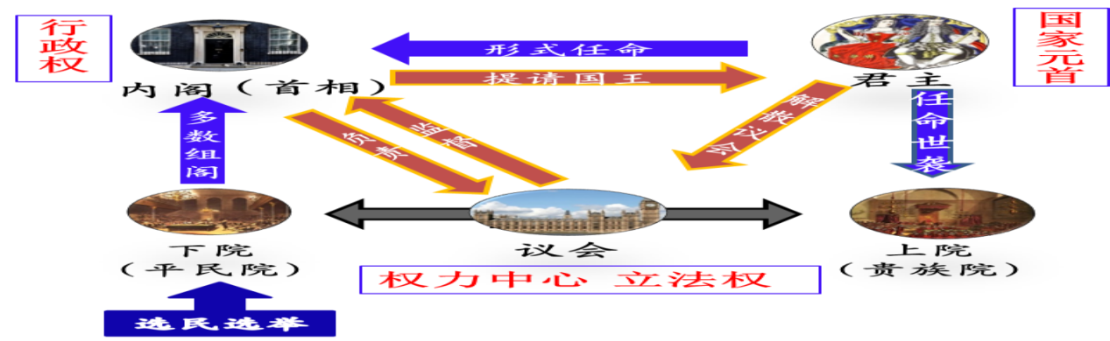

**请回答：**根据图例及所学知识，归纳英国君主立宪制的特点。

**2.** **美国独立战争与共和制的确立和发展**

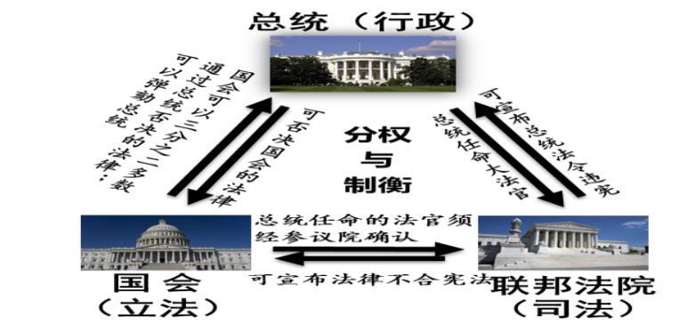

美国联邦政府的结构及其相互关系

**请回答：**

（1）根据图例及所学知识，指出1787年宪法是如何构建美国中央政府权力分配的？如何防止专制，保障民主？

（2）根据图例及所学知识，指出1787年宪法是如何加强联邦的权力、协调中央与地方的关系？有何作用？

**【拓展提升】**

**1.英国资产阶级革命、美国独立战争、法国大革命的比较**

|  |  |  |  |  |
| --- | --- | --- | --- | --- |
| **项目** | | **英国资产阶级革命** | **美国独立战争** | **法国大革命** |
| **不同点** | **斗争对象** | 封建专制统治 | 英国殖民统治 | 君权、神权和等级制度 |
| **革命任务** | 推翻封建专制统治 | 摆脱英国殖民统治 | 推翻封建专制统治 |
| **领导阶级** | 资产阶级和新贵族 | 资产阶级和种植园主 | 资产阶级 |
| **性质** | 资产阶级革命 | 既是资产阶级革命，又是民族解放运动 | 资产阶级革命 |
| **革命程度** | 英国资产阶级革命不彻底，革命中资产阶级和新贵族进行妥协，保留了君主 | 美国独立战争后，南北双方进行妥协，在南方保留了大量种植园奴隶制经济 | 法国大革命最彻底，它不仅摧毁了法国的封建制度，而且撼动了整个欧洲大陆的封建秩序 |
| **政权形式** | 议会制、君主立宪制 | 联邦制、民主共和制 | 议会制、民主共和制 |
| **颁布文献** | 《权利法案》 | 《独立宣言》 | 《人权宣言》 |
| **相同点** | (1)都是因为资本主义的发展受到阻碍  (2)领导阶级都以资产阶级为主，革命主力都是人民群众  (3)斗争都充满了曲折，但最终确立了资产阶级的政治地位，改变了原来的社会性质  (4)都颁布了法律性文件来巩固政权  (5)都发生在资本主义工场手工业阶段  (6)都扫除了资本主义发展的障碍，确立了资产阶级统治  (7)都受到了资产阶级思想理论的影响 | | | |

**2.美国南北战争、俄国农奴制改革、日本明治维新的比较**

|  |  |  |  |  |
| --- | --- | --- | --- | --- |
| **项目** | | **美国南北战争** | **俄国农奴制改革** | **日本明治维新** |
| **不同点** | **背景** | 奴隶制阻碍了资本主义的发展 | 农奴制阻碍了资本主义的发展 | 民族危机激化了国内的矛盾 |
| **方式** | 革命(战争) | 改革 | |
| **任务** | 维护国家统一，解放黑人奴隶 | 解放农奴 | 摆脱民族危机 |
| **性质** | 资产阶级革命 | 自上而下的资产阶级性质的改革 | |
| **局限** | 未消除种族歧视 | 保留了大量的封建残余 | |
| **相同点** | **时间** | 都发生在19世纪60年代 | | |
| **背景** | 都受工业革命的影响，生产力发展要求改变生产关系 | | |
| **任务** | 都是解放生产力、发展资本主义 | | |
| **影响** | 都促进了资本主义的发展 | | |

**3.英、美、法、德四国政体比较**

|  |  |  |  |  |  |
| --- | --- | --- | --- | --- | --- |
| **国家项目** | | **英国** | **美国** | **法国** | **德国** |
| **政体名称** | | 君主立宪制 | 总统制共和制 | 议会制共和制 | 君主立宪制 |
| **建立方式** | | 资产阶级革命 | 独立战争 | 资产阶级革命 | 王朝统一战争 |
| **建立标志** | | 《权利法案》 | 1787年宪法 | 1875年宪法 | 《德意志帝国宪法》 |
| **元**  **首** | **称谓** | 国王 | 总统 | 总统 | 皇帝 |
| **产生方式** | 世袭 | 民选 | 议会选举 | 世袭 |
| **任期** | 终身 | 任期4年，最多2届 | 任期7年,可连任 | 终身 |
| **权力** | 统而不治 | 行政权、军队统帅权 | 行政权、军队统帅权 | 行政权,军队统帅权,签署法律,召开、解散议会等 |
| **政**  **府** | **首脑** | 首相 | 总统 | 总理 | 宰相 |
| **产生方式** | 议会选举 | 总统任命 | 议会选举 | 皇帝任命 |
| **与议会关系** | 对议会负责 | 相对独立,分权制衡 | 对议会负责 | 控制议会 |
| **议**  **会** | **组成** | 上、下两院 | 参、众两院 | 参、众两院 | 联邦议会、帝国议会 |
| **产生方式** | 上议院由贵族组成,下议院选举产生 | 参议院议员每州选2名,众议院议员按各州人口比例选举产生 | 参议院间接选举产生,众议院普选产生 | 联邦议会由各邦代表组成,帝国议会普选产生 |
| **权力中心** | | 议会 | 总统 | 议会 | 皇帝 |

**江苏省仪征中学2021—2022学年度第二学期高一历史学科作业**

**第9课 资产阶级革命与资本主义制度的确立**

研制人：刘明森 审核人：赵帮群

班级：________姓名：________学号：________时间： ________作业时长：15分钟

**一、选择题**

(　　)1．（2021•东湖区校级三模）《君权变化的政治含义》中说：“光荣革命的一个重要经验，就是在不改变旧体制形式的前提下，改变实质性的内容。”还有人认为它是荷兰执政者威廉为篡夺英国王位而策划的一场政治阴谋。可见，他们分歧的焦点集中在“光荣革命”

A．是否保留君主

B．新国王地位是否具有合法性

C．是否带来政治制度的根本性变化

D．是否导致社会剧烈动荡

(　　)2．（2021•广东学业考试）史载，1711年，英国财政部拿着议会批准的100万英镑军费的批文跑到银行要钱，时任英格兰银行审计长的格伦威尔发现上面没有国王盖国王的印章，于是坚决拒绝支付这笔军费。这说明

A．国王“统而不治”，只是权力象征

B．光荣革命后国王仍有一定权力

C．内阁总揽国家行政权力

D．王权高于议会权力

(　　)3．“仍然留在贵族手中并且被贵族用来抵制新兴工业资产阶级野心的政治权力，已经同新的经济利益不能相容了。”为改变这一状况，英国

A．发动“光荣革命” B．颁布了《权利法案》 C．实行责任制内阁 D．实施1832年议会改革

(　　)4．资产阶级革命后的法国经历了君主立宪、共和国、帝国、波旁王朝复辟等政体，1870年法兰西第三共和国成立。近代法国政体多次变动所反映的实质问题是

A．工业资产阶级与封建势力的较量 B．天主教与新教的较量

C．立宪与共和的较量 D．历史与传统的较量

(　　)5．恩格斯指出：对德国来说，拿破仑并不像他的敌人所说的那样，是一个专横跋扈的暴君，他在德国是革命的代表。上述材料强调了拿破仑

A．受到德国人民的欢迎 B．对外战争的侵略性

C．传播了法国革命的精神 D．是一个专横跋扈的暴君

(　　)6．美国1787年宪法制定后，在许多州的批准并不顺利。如在马萨诸塞州，宪法批准会议持续了近一个月，在联邦党人做出将保护公众自由权、保证国会不得组建具有排他商业优势的商业公司等承诺后，反对派才做出让步，最终以187比168批准了该宪法。这反映出

A．宪法严重损害了地方的利益 B．中央和地方的矛盾日趋尖锐

C．两党对垒影响了宪法的通过 D．从邦联制走向联邦制的艰难

(　　)7．当地时间2020年11月24日，拜登接受NBC采访时就特朗普离开白宫后是否对其进行调查这一问题表示，“我不会指示美国司法部调查特朗普，不会将司法部作为我的工具”。拜登随后表示，“据我所知，有很多调查都是在州一级进行的。对此我无能为力”。这反映了美国

A．实行分权制衡的政治原则 B．联邦制原则被强化

C．民主党更能代表民众利益 D．总统权力遭到削弱

(　　)8．1870年至1900年，德国煤炭产量由3400万吨增加到14980万吨，生铁产量由139.1万吨增加到852.1万吨，钢产量由17万吨增加到664.6万吨。促使德国煤铁产量迅速增长的直接原因是

A．普法战争的胜利 B．德意志帝国的统一 C．工业革命的推动 D．俾斯麦的铁血政策

(　　)9．根据1871年德意志帝国宪法规定，包括普鲁士在内的每一个国家的行政权由国家自身的政府和行政机构承担，帝国作为一个整体并没有一个属于自己的完整的行政机构，帝国的某些关键部门都只是普鲁士政府相应部门的扩展。由此可见

A．帝国确立了君主立宪制度

B．帝国有浓厚的君主专制色彩

C．帝国是松散的邦联制国家

D．普魯土在帝国中居主导地位

(　　)10．废除农奴制推动了俄国从农业社会向工业社会的过渡，“为发展私人的积极性与创业注入了动力”。“为……创业注入了动力”主要是指这次改革

A．表明了政府鼓励创业的决心 B．为工业发展创造了有利的条件

C．为工业发展提供了稳定环境 D．将土地经营纳入资本主义轨道

(　　)★11．1878年日本儿童在玩拍球游戏时，用10种最值得采用的新事物名称来代替数字，它们分别是汽灯、蒸汽机、马车、照相机、电报、避雷针、报纸、学校、信箱和轮船。这种现象直接反映了日本

A．殖产兴业的经济政策 B．富国强兵的奋斗目标

C．加强思想控制的专制 D．文明开化的生活方式

(　　)★12．关于资本主义制度的评价，说法错误的是

A．在资本主义制度下，生产力得到了快速发展 B．资本主义制度仍然是一种剥削制度

C．资本主义列强大肆推行殖民扩张政策 D．资本主义制度取代封建制度是巨大的历史退步

**二、材料分析题**

★20．阅读材料，完成下列要求。

材料一　　1832年的议会改革，将选举权从身份资格转向财产资格，改革后的选民人数从总人口比例的2.5%增长到3.3%；中等阶级主体获得了选举权，进入到政权体系之中。英国的贵族寡头制度开始分崩离析，资本主义民主大厦的根基建立起来。用和平的渐进改革方式来推行政治民主化，演变成为英国的一种传统。改革大门一旦打开，就不可能再关上，英国在1867、1884和1918年继续进行了议会改革。

——摘编自刘金源《议会改革与英国的政治现代化历程》

材料二　　有人认为，1871年德意志帝国宪法发布前后的时代是德国新旧时代的转变时期。虽然德国人已告别了旧德意志，却尚未到达新德国，已摆脱了专制统治，却尚未进入自由世界。

阅读材料，请回答：

（1）据材料一概括英国1832年议会改革的成效。

（2）如何理解材料二中“德国人已告别了旧德意志，却尚未到达新德国”？

**【反思感悟】**